**一、承诺函**

致：深圳市眼科医院

我公司申请参加项目编号为SZCG2022000729的项目竞价，并作出如下承诺：

1.我公司参加本项目投标前三年内在经营活动中没有重大违法记录。

2.我公司参与本项目政府采购活动时不存在被有关部门禁止参与政府采购活动且在有效期内的情况。

3.我公司已经详细研究并完全接受本次网上竞价项目的所有内容（包括竞价公告、竞价采购需求明细及竞价应答文件格式等），并承诺我公司本次投标能完全响应竞价要求。

4.我公司具备竞价公告中要求的供应商资格及要求；

5.我公司保证对本竞价项目所提供的货物、服务未侵犯知识产权；保证在本项目竞价过程中不隐瞒真实情况，不提供虚假资料，不以非法手段排斥其他供应商参与竞争，不围标串标，不恶意质疑投诉，不向采购项目相关人行贿或者提供其他不当利益。我公司已清楚，如违反上述要求，将按《深圳经济特区政府采购条例》相关规定接受处罚。

6.我公司如果成交，将保证履行本竞价项目中的所有要求（包括竞价公告、竞价采购需求明细及竞价应答文件格式等）规定的全部责任和义务，依法与采购人签订采购合同并按质、按量、按时完成履行合同义务。我公司已清楚，如违反该要求，将按《深圳经济特区政府采购条例》相关规定接受处罚。

特此承诺！

**二、授权委托代理人联系方式**

本授权委托书声明：我陈锐杰（姓名）系深圳市东益汽车销售服务有限责任公司（投标人名称）的法定代表人，现授权委托方杰（姓名）为我公司签署本项目已递交的竞价上传资料的法定代表人的授权委托代理人，代理人全权代表我所签署的本项目已递交的竞价上传资料内容我均承认。

代理人无转委托权，特此委托。

代理人：方杰联系电话： 手机：15999689835

投标人：方杰

法定代表人：陈锐杰

授权委托日期：2022年07月 28日

1. **供应商资质证明材料**

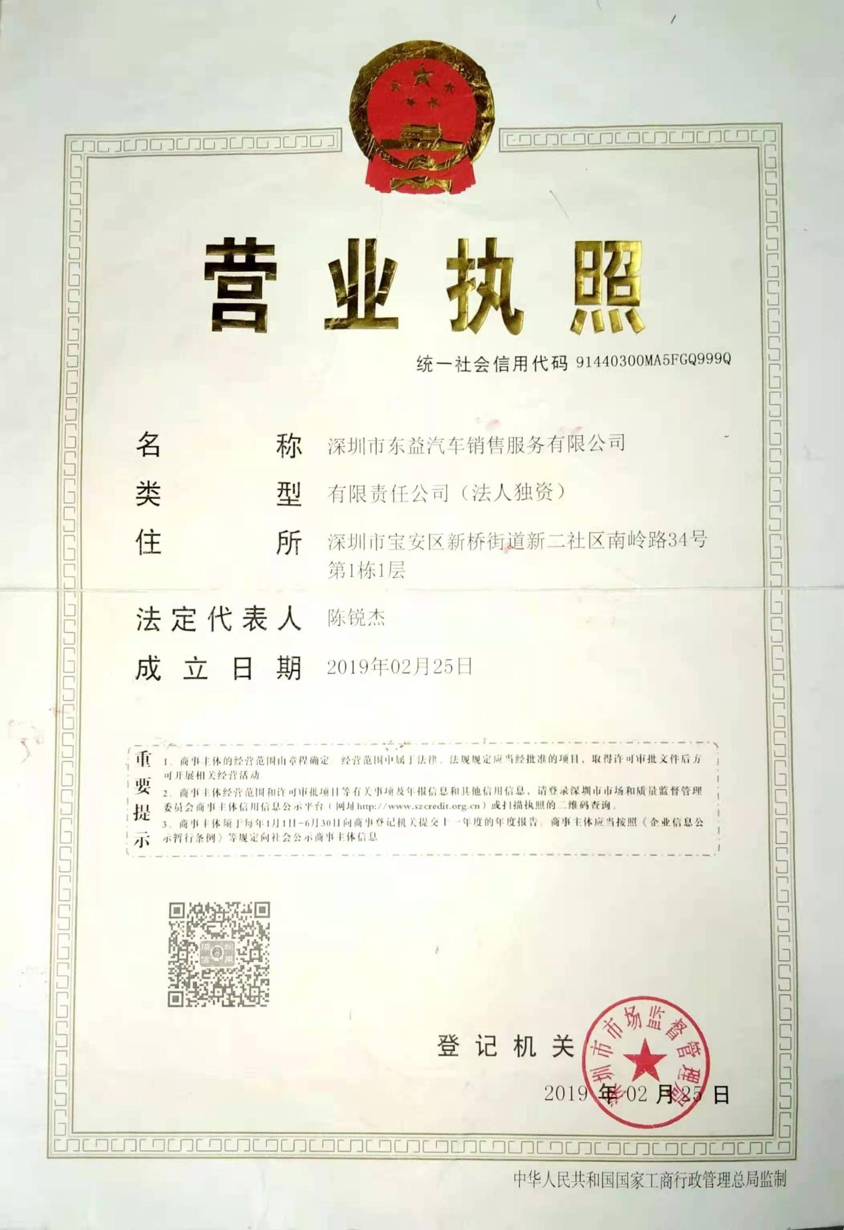

（按竞价公告、竞价需求及需求附件要求，提供相关资质证明文件原件扫描件）

1.营业执照原件扫描件；如营业执照未反映经营范围，提供政府行业主管部门网站关于投标人经营范围查询结果的截图

2.其他资质证明材料

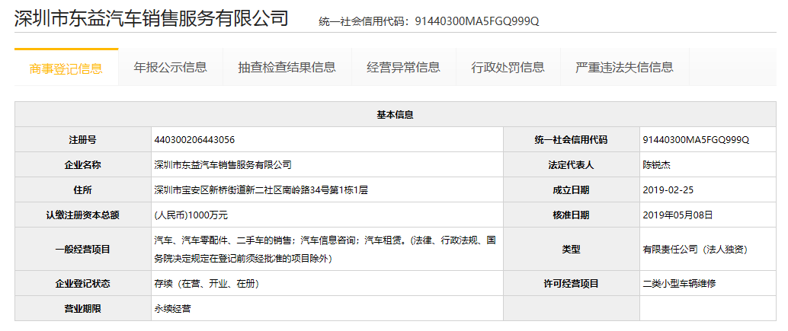

。。。。。。

**四、技术规格响应表**

请对照采购需求明细填写所投产品的技术规格响应情况，保证所投产品的技术参数实质性响应竞价要求。“偏离情况”栏中应填写“正偏离”或“无偏离”，不接受“负偏离”。

指定品牌型号竞价的，供应商投标产品必须是竞价需求中指定的品牌型号；推荐品牌竞价的，供应商所投产品必须是采购人推荐的品牌之一。

|  |  |  |  |  |  |
| --- | --- | --- | --- | --- | --- |
| 序号 | 货物名称 | 采购需求规格 | 应答规格 | 偏离情况 | 备注 |
| 1 | 比亚迪驱逐舰05 | BYD7152WT6HEVC4 | BYD7152WT6HEVC4 | 无偏离 |  |
|  |  |  |  |  |  |
|  |  |  |  |  |  |

**五、分项报价表**

|  |  |  |  |  |  |  |
| --- | --- | --- | --- | --- | --- | --- |
| 序号 | 货物名称（含规格型号） | 数量 | 单位 | 单价（元） | 小计（元） | 备注 |
| 1 | 比亚迪驱逐舰05  (BYD7152WT6HEVC4) | 1 | 台 | 177800 | 177800 |  |
|  |  |  |  |  |  |  |
|  |  |  |  |  |  |  |
| 合计：177800元（壹拾柒万柒仟捌佰圆整） | | | | | | |

**六、其他响应资料**

1.交货期：合同签订后120日内

2.服务响应内容：完全响应

3.其他：无